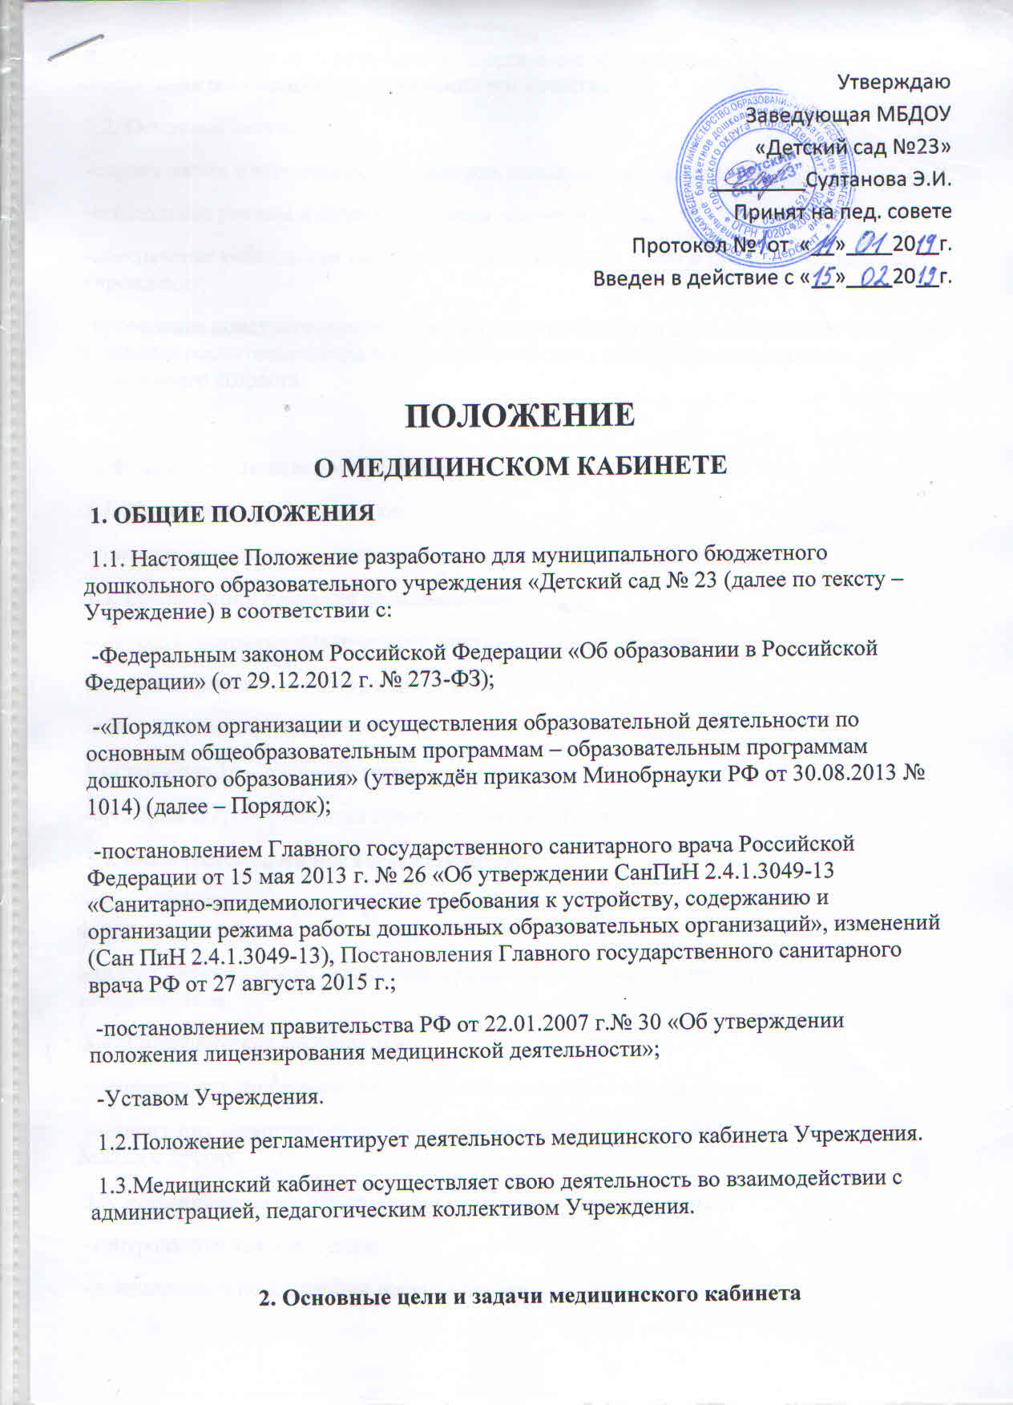

2.1.Основные цели: организация и осуществление эффективного медицинского обеспечения воспитанников, улучшение его качества.

2.2. Основные задачи:

-охрана жизни и здоровья воспитанников, снижение заболеваемости;

-соблюдение режима и качества питания воспитанников;

-обеспечение соблюдения санитарно – гигиенических  норм и правил в деятельности Учреждения;

-проведение консультационно – просветительской работы с работниками Учреждения и семьями воспитанников по вопросам физического развития и оздоровления детей дошкольного возраста.

**3. Функции медицинского кабинета**

***3.1*. *Первичная профилактика:***

-контроль за санитарно – гигиеническими условиями в Учреждении.

***3.2. Организация питания воспитанников:***

-контроль состояния фактического питания и анализ качества питания;

-контроль выполнения натуральных норм питания;

-контроль санитарно - гигиенического состояния пищеблока;

-составление 10 – дневного меню;

-бракераж скоропортящихся продуктов на пищеблоке.

***3.3*. *Физическое развитие воспитанников:***

-осуществление контроля  организациии закаливающих мероприятий, оздоровительной работы с воспитанниками;

-анализ эффективности физического развития и физической подготовки воспитанников.

***3.4.* *Гигиеническое воспитание:***

-рекомендации по формированию навыков здорового образа жизни;

-организация мероприятий по профилактике ОРВ, ОРЗ, плоскостопия, нарушения осанки и других.

***3.5.* *Мероприятия по обеспечению адаптации воспитанников:***

-контроль течения адаптации;

-рекомендации по адаптации воспитанников.

***3.6*. *Диспансеризация:***

-обслуживание заболевшего ребенка до его удаления из Учреждения.

***3.7. Ведение документации:***

-табель учета ежедневной посещаемости воспитанников;

-журналы учета:

* санитарного состояния пищеблока;
* теплового и холодильного оборудования;
* регистрации контроля за качеством готовой продукции;
* инструктажей по Санэпидрежиму;
* регистрации детей, находящихся в изоляторе;
* регистрации микротравм воспитанников;
* графики генеральных уборок;
* регистрации контроля за качеством готовой продукции;
* учета карантина в группах;
* осмотра контактных детей;
* учета лекарственных препаратов.

3.8.Вся учетно – отчетная документация должна быть прошнурована, пронумерована и закреплена подписью и печатью заведующего Учреждения.

3.9.Документация медицинского кабинета хранится в делах Учреждения, согласно сроку хранения, указанному в номенклатуре дел.

**4.Оснащение медицинского кабинета.**

Медицинский кабинет Учреждения состоит из следующих помещений: медицинский кабинет и изолятор.

***4.1.Медицинский кабинет:***

- приемная: осуществление приема посетителей (воспитанников, родителей, сотрудников) с целью оформления необходимой документации, первичный осмотр.

***4.2. Изолятор***: изоляция больных детей от здоровых до прихода родителей, приезда скорой помощи.

4.3. Оснащение медицинского кабинета включает наличие:

-письменный стол;

-стеллаж для хранения документов;

-шкаф для хранения медикаментов;

-холодильник с термометрами для хранения лекарственных средств;

-весы;

-ростомер;

-кушетка.

**5. Руководство и контроль работой медицинского кабинета**

5.1. Заведующий Учреждения:

-создает необходимые условия для функционирования медицинского кабинета по оснащению оборудованием, медикаментами;

-взаимодействует с другими учреждениями, осуществляющими поддержку и медицинское сопровождений деятельности медицинского кабинета Учреждения.

5.2. Старшая медицинская сестра Учреждения несет ответственность за:

-сохранность жизни и здоровья каждого воспитанника;

-сохранность имущества, находящегося в медицинском кабинете;

-правильное хранение, использование, реализацию, списание и утилизацию медикаментов;

-соблюдение санэпидрежима в Учреждении;

-организацию питания;

-ведение документации.

**6.Заключительные положения**

6.1.Данное положение вступает в силу со дня приказа об утверждении заведующим Учреждения.

6.2.Срок данного Положения не ограничен. Положение действует до принятия нового.